## 大数据的存储与管理

叶清扬，丁欣玥，高翘楚，张茜亚

###### 分布式文件系统HDFS

分布式文件系统HDFS是指文件系统管理的物理存储资源不仅存储在本地节点上，还可以通过网络连接存储在非本地节点上。

相对于本地文件系统的优势：低成本；易扩展；强可靠（自动备份）；高可用

1、评价因素：

1. 数据的存储方式，即文件在各个节点之间的分布策略，以保证数据的存储安全和方便获取。
2. 数据的读取速率，包括响应用户读取数据文件的请求、定位数据文件所在的节点、读取实际硬盘中数据文件的时间、不同节点间的数据传输时间以及一部分处理器的处理时间等。
3. 数据的安全机制，由于数据分散在各个节点中，必须要采取冗余、备份、镜像等方式保证节点出现故障的情况下，能够进行数据的恢复，确保数据安全。

2、主流分布式文件系统：

GFS（Google公司开发，基于Linux）；

HDFS（Hadoop：HDFS为海量的数据提供了存储，MapReduce为海量的数据提供了计算）；

Ceph；

Lustre（大规模，安全，高可用性）；

TFS（针对海量的非结构化数据）

1. HDFS的特点：
2. 兼容廉价的硬件设备
3. 流式数据访问（而非随机读写)
4. 存储和管理超大文件
5. 简单的文件模型（“一次写入、多次读取”)
6. 强大的跨平台兼容性

4、HDFS体系结构：

（1）采用主/从结构模型

（2）一个集群通常由一个名称节点NameNode（负责元数据的管理）和多个数据节点DataNode（负责文件数据的存储和读写操作）组成

（3）将文件数据分割成若干数据块（Block），每个DataNode存储一部分数据块

（4）应用程序客户端（Client）可以并行地对这些数据块进行访问，极大地提高了访问速度

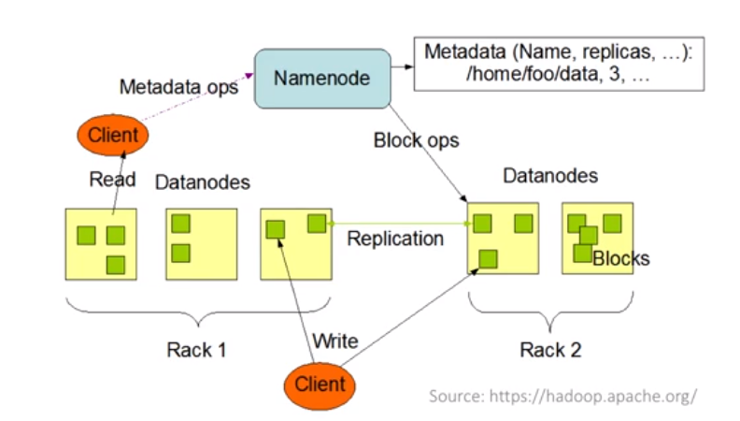

5、冗余数据存储：采用了多副本方式，通常一个数据块的多个副本会被分布到不同的数据节点上。

优点（1）加快数据传输速度（2）容易检查数据错误（3）保证数据可靠性

1. HDFS数据读写过程

（1）读数据的过程（特点：“就近原则”，优先读取最近的数据块的内容）

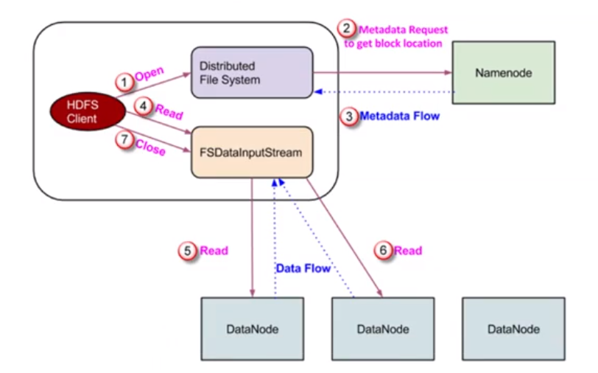

1. 写数据的过程（流水线复制：客户端将要写的数据首先写入第一个数据节点，第一个数据节点将收到的数据传到第二个数据节点，第二个数据节点依次去写第三个数据节点，完成以后依次发送确认包给上一个数据节点）

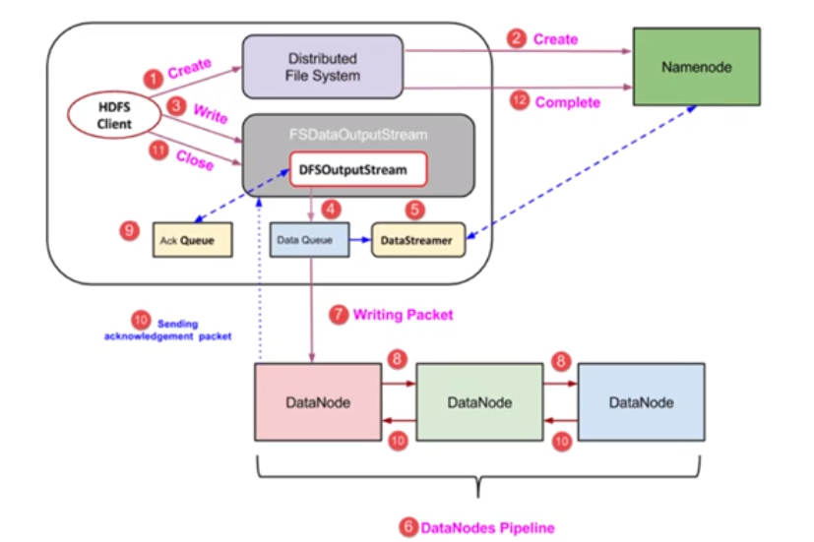

**二、分布式数据库HBase**

HBase（分布式数据库）是一种非关系型数据库模型（NoSQL）,经常用于分布式环境里，是一个分布式结构化数据存储结构。同时也是一个Apache的开源项目，

由谷歌公司的BigTable的开源实现。HBase的木变石处理规模非常庞大的表，即通过水平扩展的方式，利用廉价计算机集群来处理超过十亿行数据和超过百万列元素组成的数据表。

1、HBase（分布式数据库）的优势：高可靠、高性能、面向列、可伸缩

HBase（分布式数据库）是一个疏松的、分布式的、已排序的多维度持久化的列族数据库。属于非关系型数据库。

2、HBase（分布式数据库）的六个维度：

1. 表table：HBase（分布式数据库）采用表来组织数据
2. 行row：每个表都由行组成，每个行由行键roekey来标识
3. 列族column family：一个表有多个列族
4. 列限定符：是列祖的分类，每个列族可以有不同的分类
5. 时间戳timestamp：时间戳用来区分数据的不同版本
6. 单元格cell：在表中，通过行、列族、子列、时间戳来确定一个单元格，单元格中的数据没有数据类型，是字节数组byte[]

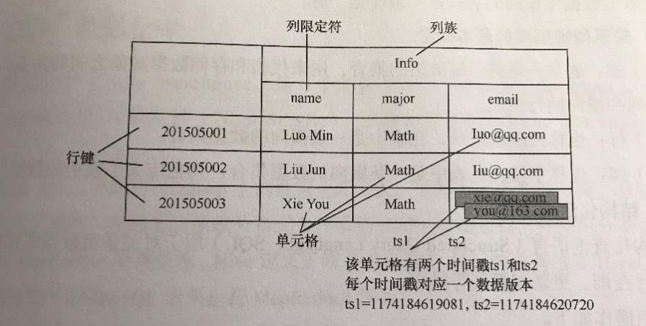

3、HBase（分布式数据库）的实现包括三个主要功能组件：链接到客户端的库函数、一个主服务器、许多个区域服务器

4、HBase（分布式数据库）与关系型数据库的对比

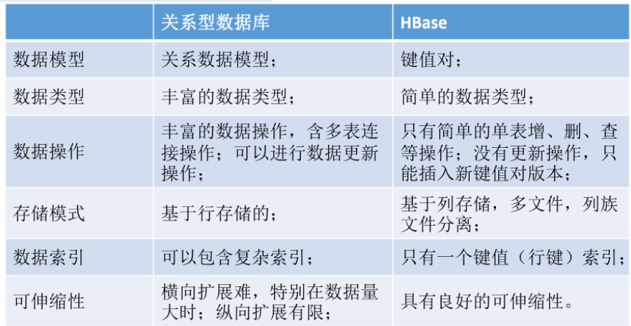

5、HBase（分布式数据库）的简单指令

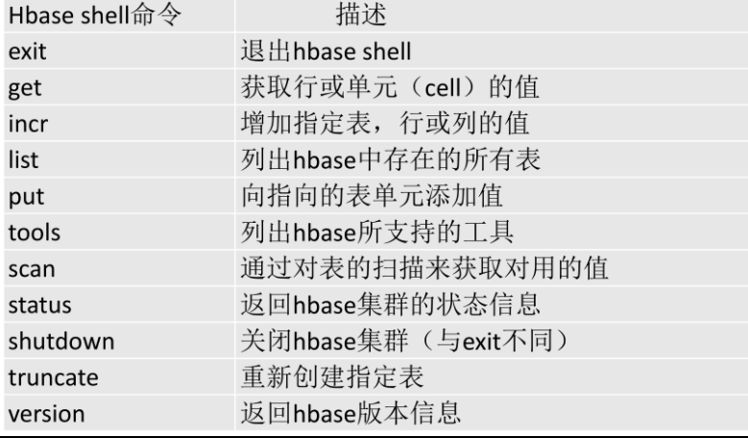

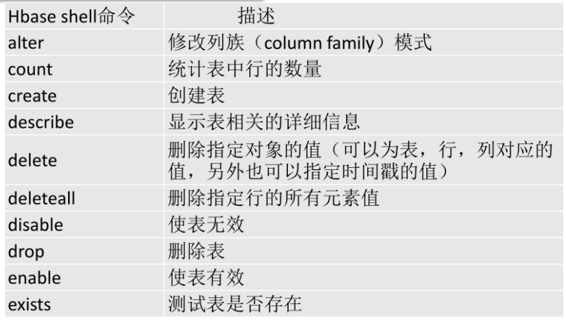

**三．非关系数据库 NoSQL**

**NoSQL的兴起**

数据库的核心目的是实现数据的高效管理，传统关系数据库一度占据商业数据库应用的主流位置。

-完备的关系理论基础

-事务管理机制的支持

-高效的查询优化机制

随着信息化浪潮和互联网应用的兴起，传统的关系型数据库在一些业务上开始呈现不足。

-无法满足海量数据的管理需求

-无法满足数据高并发的需求

-无法满足高可扩展性和高可用性的需求

NoSQL最初被理解为一味用新型数据库替代传统关系型数据库，但两者各有优缺点，无法完全取代。NoSQL是对非关系型数据库的统称，具有以下特点：

-灵活的可扩展性

-灵活的数据模型

-与云计算紧密融合

典型的NoSQL数据库通常包括：

-键值数据库

-列存储数据库

-文档数据库

-图数据库

**键值数据库**

-键值数据库（Key-Value）将数据存储为键值对集合，其中键作为唯一标识符，可以用来定位值。

-值对数据库而言是不可见的，不能对值进行索引和查询。

-键是一个字符串对象，值可以是任意类型的数据。

-键值数据库可以进一步分为内存键值数据库和持久化键值数据库。

-键值数据库是高度可分区的，具有高可扩展性。

**列存储数据库**

-列存储数据库主要面向海量数据的分布式存储。

-列存储数据库一般采用列族数据库模型，数据库由多行构成，每行数据包含多个列族，不同行可具有不同数量的列。

-每行数据通过行键进行定位，行键对应多个列，列以列族为单位组织存储。

-典型的列数据库包括Cassandra，HBase，HyperTable等。

**文档数据库**

-文档数据库用于存储、检索和管理面向文档的信息。

-“文档”是处理信息的基本单位，相当于关系数据库中的一条记录。

-旨在将半结构化数据存储为文档，通常用XML，JSON等文档格式来封装和偏码数据。

-文档数据库通过“键“来定位一个文档，因此可以看成键值数据库的衍生品。

-与键值数据库不同的是，文档数据库既可以根据键来构建索引，也可以基于文档内容来构建索引。

-文档能够对包含的数据类型和内容进行“自我描述“。

-一个文档可以包含非常复杂的数据结构，如嵌套对象，且每个文档可以有完全不同的数据结构。

**图数据库**

-图数据库（Graph Database）使用图作为数据模型，通过节点、边和属性来表示和存储数据。

-图数据库专门用于管理具有高度相互关联关系的数据。

关系数据库

优势：以完善的关系代数理论作为基础，有严格的标准，支持事务ACID，借助索引机制可以实现高效的查询，技术成熟，有专业公司的技术支持。

劣势：可扩展性较差，无法较好支持海量数据，数据模型不够灵活，无法较好支持Web2.0应用，事务机制影响了系统的整体性能等。

NoSQL数据库

优势：可以支持超大规模数据存储，灵活的数据模型可以很好地支持Web2.0应用，具有强大的横向扩展能力等。

劣势：缺乏数学理论基础，复杂查询性能不高，大家不能实现事务强一致性，很难实现数据完整性，缺乏专业团队的技术支持，维护较困难